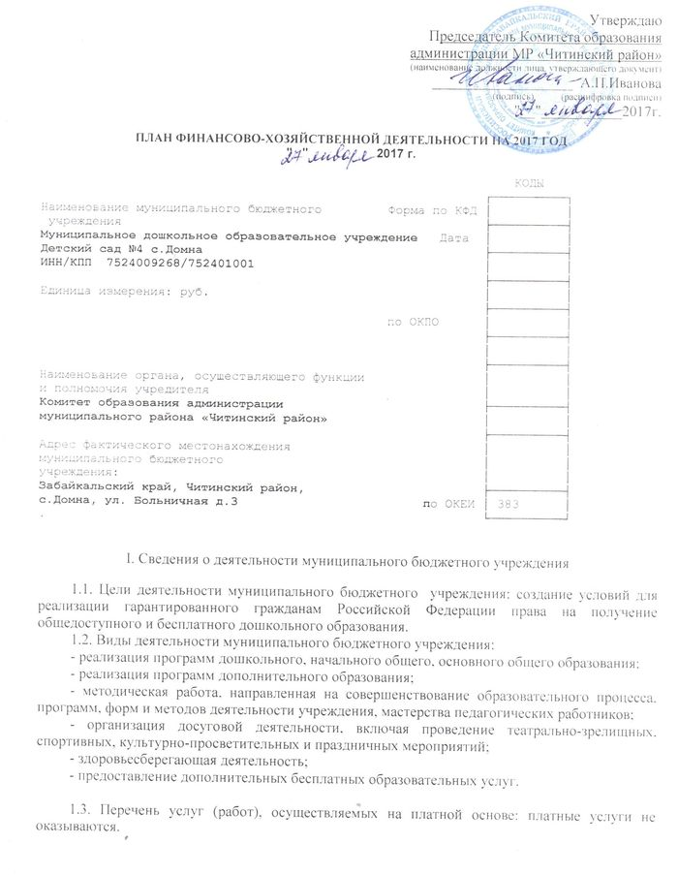
Таблица 2
Показатели по поступлениям и выплатам учреждения
на 01 января 2017 г.
Наименование показателя | Код строки | Код по бюджетной классификации Российской Федерации | Объем финансового обеспечения, руб. (с точностью до двух знаков после запятой - 0,00)
 |  |  | всего | в том числе:
 |  |  |  | субсидии на финансовое обеспечение выполнения муниципального задания из бюджета муниципального района «Читинский район» | субсидии, предоставляемые в соответствии с абзацем вторым пункта 1 статьи 78.1 Бюджетного кодекса Российской Федерации | субсидии на осуществление капитальных вложений | поступления от оказания услуг (выполнения работ) на платной основе и от иной приносящей доход деятельности
 |  |  |  |  |  |  | всего | из них гранты
1 | 2 | 3 | 4 | 5 | 6 | 7 | 8 | 9
Поступления от доходов, всего: | 100 | X | 7514382,00 | 6294382,00 |  | 0 | 1220000,00
в том числе:  доходы от собственности | 110 |  |  | X | X | X |  | X
доходы от оказания услуг, работ (родит. плата) | 120 | 130 | 1220000,00 |  | X | X | 1220000,00
субсидии на финансовое обеспечение выполнения муниципального задания | 130 |  | 6294382,00 | 6294382,00 | X | X |  | X
безвозмездные поступления от наднациональных организаций, правительств иностранных государств, международных финансовых организаций | 140 |  | 0 | X | X | X |  | X
иные субсидии, предоставленные из бюджета | 150 |  |  | X |  |  | X | X
прочие доходы | 160 |  |  | X | X | X
доходы от операций с активами | 180 | X |  | X | X | X |  | X
Выплаты по расходам, всего: | 200 | X | 7514682,00 | 7514682,00 | х |  | 1220300,00
в том числе на: выплаты персоналу всего: | 210 |  | 4583801,00 | 4583801,00 | х
из них:  оплата труда и начисления на выплаты по оплате труда | 211 | 211 | 3520584,00 | 3520584,00 | х
 |  | 213 | 1063217,00 | 1063217,00 | х
социальные и иные выплаты населению, всего | 220
из них:
уплату налогов, сборов и иных платежей, всего | 230 | 290 | 47300,00 | 47300,00
из них:
безвозмездные  перечисления  организациям | 240
прочие расходы (кроме расходов на закупку товаров, работ, услуг) | 250
расходы на закупку товаров, работ, услуг, всего | 260 | X | 2930881,00 | 1710581,00 | х |  | 1220300,00
 |  | 221 | 18700,00 | 18700,00
 |  | 223 | 1457450,00 | 1457450,00
 |  | 225 | 23400,00 | 23400,00
 |  | 226 | 26300,00 | 26300,00
 |  | 340 | 1357731,00 | 137431,00 |  |  | 1220300,00
Поступление финансовых активов, всего: | 300 | X
из них:  увеличение остатков средств | 310
прочие поступления | 320
Выбытие финансовых активов, всего | 400
Из них:  уменьшение остатков средств | 410
прочие выбытия | 420
Остаток средств на начало года | 500 | X | 300,00 |  |  |  | 300,00
Остаток средств на конец года | 600 | X | 0

Таблица 2.1
Показатели выплат по расходам на закупку товаров, работ, услуг учреждения на 01 января 2017 г.
Наименование показателя | Код строки | Год начала закупки | Сумма выплат по расходам на закупку товаров, работ и услуг, руб. (с точностью до двух знаков после запятой - 0,00
 |  |  | всего на закупки |  |  | в том числе:
 |  |  |  |  |  | в соответствии с Федеральным законом от 5 апреля 2013 г. N 44-ФЗ "О контрактной системе в сфере закупок товаров, работ, услуг для обеспечения государственных и муниципальных нужд" |  |  | в соответствии с Федеральным законом от 18 июля 2011 г. N 223-ФЗ "О закупках товаров, работ, услуг отдельными видами юридических лиц"
 |  |  | на 2017 г. очередной финансовый год | на 20_ г. 1-ый год планового периода | на 20_ г. 2-ой год планового периода | на 2017 г. очередной финансовый год | на 20_ г. 1-ый год планового периода | на 20_ г. 2-ой год планового периода | на 2017 г. очередной финансовый год | на 20_ г. 1-ый год планового периода | на 20_ г. 1-ый год планового периода
1 | 2 | 3 | 4 | 5 | 6 | 7 | 8 | 9 | 10 | 11 | 12
Выплаты по расходам на закупку товаров, работ, услуг всего: | 0001 | X | 1710581,00 |  |  | 1710581,00
в том числе: на оплату контрактов заключенных до начала очередного финансового года: | 1001 | X
на закупку товаров работ, услуг по году начала закупки: | 2001 |  | 1710581,00 |  |  | 1710581,00

Показатели финансового состояния учреждения
на 01 января 2017 г.
(последнюю отчетную дату)

N п/п | Наименование показателя | Сумма, тыс. руб.
1 | 2 | 3
 | Нефинансовые активы, всего: | 2592,415
 | из них:  недвижимое имущество, всего: | 1989,186
в том числе:
остаточная стоимость
 | особо ценное движимое имущество, всего: | 575,309
 | в том числе:  остаточная стоимость | 47,729
 | Финансовые активы, всего:
 | из них:  денежные средства учреждения, всего | 0,300
 | в том числе:  денежные средства учреждения на счетах | 0,300
 | денежные средства учреждения, размещенные на депозиты в кредитной организации
 | иные финансовые инструменты
 | дебиторская задолженность по доходам | 40,754
 | дебиторская задолженность по расходам | 22,329
 | Обязательства, всего: | 613,878
из них:
долговые обязательства
 | кредиторская задолженность: | 613,878
 | в том числе:  просроченная кредиторская задолженность | 354,558

Сведения о средствах, поступающих во временное распоряжение учреждения
на 01 января 2017 г.
(очередной финансовый год)
Таблица 3
Наименование показателя | Код строки | Сумма (руб., с точностью до двух знаков после запятой - 0,00)
1 | 2 | 3
Остаток средств на начало года | 010
Остаток средств на конец года | 020
Поступление | 030
Выбытие | 040

Справочная информация
Таблица 4
Наименование показателя | Код строки | Сумма (тыс. руб.)
1 | 2 | 3
Объем публичных обязательств, всего: | 010
Объем бюджетных инвестиций (в части переданных полномочий муниципального заказчика в соответствии с Бюджетным кодексом Российской Федерации), всего: | 020
Объем средств, поступивших во временное распоряжение, всего: | 030

Руководитель учреждения ____________ ____________________
(уполномоченное лицо) (подпись) (расшифровка подписи)

Бухгалтер учреждения
___________ _____________________
(подпись) (расшифровка подписи)

